
МИНИСТЕРСТВО НАУКИ И ВЫСШЕГО ОБРАЗОВАНИЯ РОССИЙСКОЙ ФЕДЕРАЦИИ
ФЕДЕРАЛЬНОЕ ГОСУДАРСТВЕННОЕ БЮДЖЕТНОЕ
ОБРАЗОВАТЕЛЬНОЕ УЧРЕЖДЕНИЕ ВЫСШЕГО ОБРАЗОВАНИЯ
«ДОНСКОЙ ГОСУДАРСТВЕННЫЙ ТЕХНИЧЕСКИЙ УНИВЕРСИТЕТ»
(ДГТУ)

Факультет «Информатика и вычислительная техника»
Кафедра «Кибербезопасность информационных систем»

ОТЧЁТ
Практическая работа № 3
по дисциплине «Математические методы сокрытия и маскирования информации»
На тему «Лингвистическое сокрытие одного бита в текстовой строке»

Выполнил: студент группы ВКБ51
Ковалев Данил Петрович

Проверил:
доц. Сафарьян О.А.

1. Цель работы
Разработать метод стеганографического сокрытия одного бита информации в текстовой строке естественного языка. Реализовать программу-классификатор, которая для любой строки из подмножества Y отвечает «ДА», а из подмножества N — «НЕТ». Подготовить по 10 строк для каждого ответа и составить текстовое описание метода.
2. Описание разработанного метода
В качестве лингвистического параметра выбрана чётность числа русских гласных букв в строке. Множество гласных: А, Е, Ё, И, О, У, Ы, Э, Ю, Я (в любом регистре). Если число гласных V(S) чётное, строка S относится к подмножеству Y (бит «1», ответ «ДА»); если нечётное — к подмножеству N (бит «0», ответ «НЕТ»). Любая осмысленная русская строка попадает в одно из двух подмножеств, поэтому метод определён на всём множестве предложений естественного языка.
Чтобы передать желаемый бит, отправитель формулирует осмысленную строку с подходящей чётностью числа гласных. При необходимости чётность корректируется минимальной правкой: заменой слова синонимом, добавлением или удалением частицы.
Алгоритм классификации (программа отвечает «ДА»/«НЕТ»):
1) привести строку S к нижнему регистру;
2) посчитать V — число гласных (А, Е, Ё, И, О, У, Ы, Э, Ю, Я) в S;
3) если V чётное — строка из Y, ответ «ДА» (скрыт бит 1);
если V нечётное — строка из N, ответ «НЕТ» (скрыт бит 0).
Алгоритм сокрытия бита (сторона отправителя):
Чтобы передать бит b, отправитель формулирует осмысленную строку с нужной чётностью числа гласных (чётное для b=1, нечётное для b=0). При необходимости чётность корректируется минимальной правкой, не меняющей смысл: замена слова синонимом, добавление или удаление частицы/союза («и», «не») меняет число гласных на единицу. Признак статистический (пункт «a» условия), метод определён на всём множестве осмысленных строк и обратим без ключа.
Текстовое описание метода (алгоритм классификации и сокрытия бита) оформлено отдельным файлом resources/linguistic_samples/method_description.txt согласно требованию условия.
3. Задание на выполнение
— разработать метод деления множества предложений языка на Y и N;
— реализовать программу, которая для любой строки из Y отвечает «ДА», из N — «НЕТ»;
— подать строки на вход в файле (по одной на строку), результаты выводятся в файл и на экран;
— подготовить 10 строк «ДА» и 10 строк «НЕТ» (≤50 символов).
4. Архитектура решения (Clean Architecture)
Программа разделена на слои domain / application / infrastructure / presentation. Доменные сервисы (VowelCounter, ParityClassifier) не знают о файловом IO; чтение строк и запись результатов оформлены Protocol-портами с реализациями в infrastructure. CLI-команда classify собрана через dishka, как и остальные практики курса.
• domain/linguistic_bit_in_string/services/vowel_counter.py — подсчёт русских гласных в строке.
• domain/linguistic_bit_in_string/services/parity_classifier.py — доменный сервис классификации по чётности числа гласных.
• domain/linguistic_bit_in_string/value_objects/string_classification.py — VO результата (строка + бит + ответ + значение признака).
• domain/linguistic_bit_in_string/ports/ — Protocol-порты StringReader и ClassificationWriter.
• infrastructure/linguistic_bit_in_string/ — файловые реализации портов.
• application/commands/linguistic_bit_in_string/classify.py — async Command Handler.
• presentation/cli/handlers/linguistic_bit_in_string.py — click-команда classify с инжектом через dishka.
5. Ключевые фрагменты кода
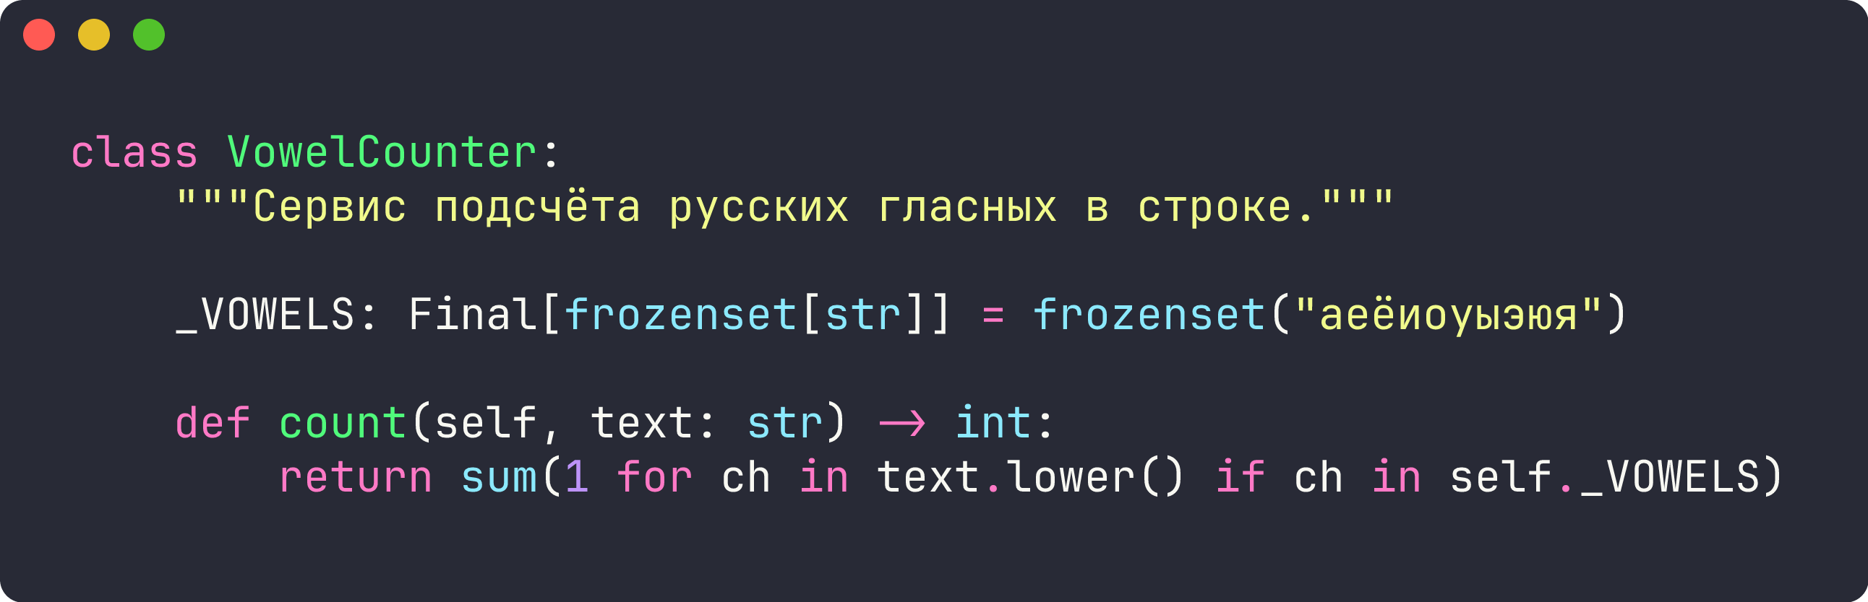
Листинг 1 — подсчёт русских гласных
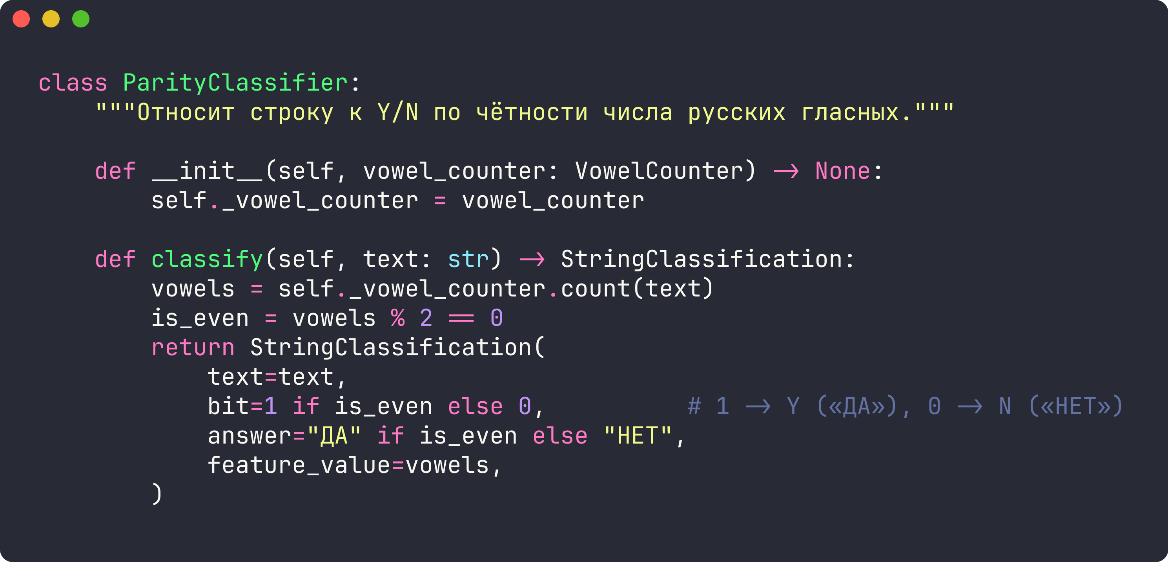
Листинг 2 — классификатор по чётности
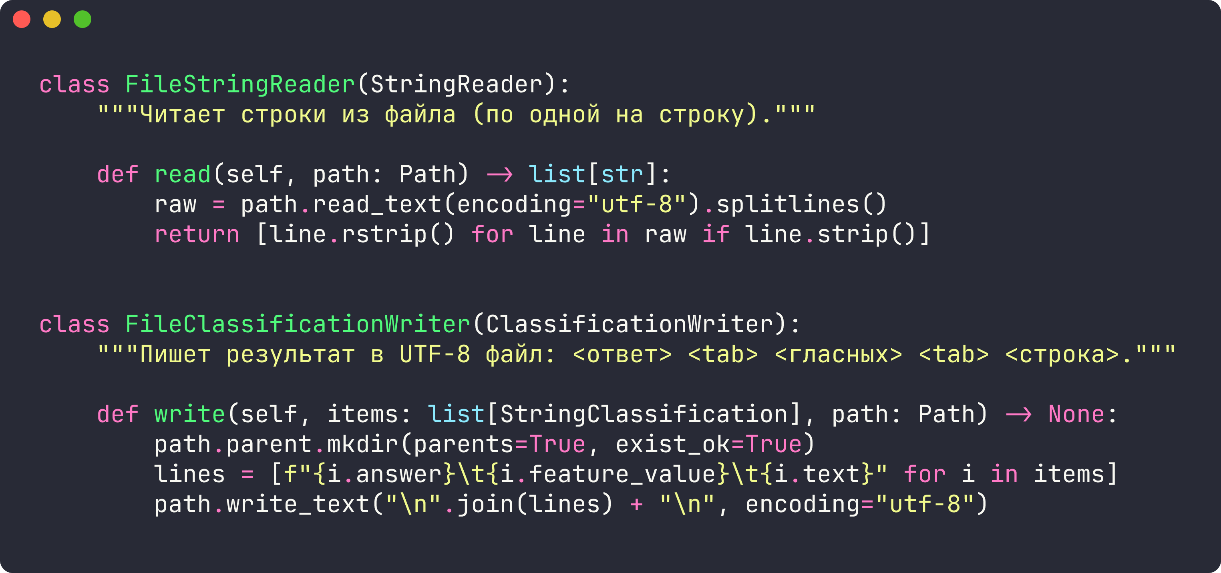
Листинг 3 — файловый ввод/вывод: чтение строк и запись результатов (условие: вход и выход через файл)
6. Результаты прогона на эталонном наборе
В качестве входного набора взят текст контейнера из ПР2 — стихотворение А. Барто «Верёвочка» (файл resources/linguistic_samples/input.txt, 20 строк ≤50 символов). По результатам классификации получено 10 строк с ответом «ДА» (чётное число гласных) и 10 строк с ответом «НЕТ» (нечётное), что соответствует требованию условия (10 + 10).
# | Ответ | Гласных | Строка
1 | ДА | 4 | Верёвочка
2 | ДА | 8 | Весна, весна на улице,
3 | ДА | 6 | Весенние деньки!
4 | ДА | 8 | Как птицы, заливаются
5 | ДА | 6 | Трамвайные звонки.
6 | ДА | 6 | Весенняя Москва.
7 | ДА | 8 | Еще не запыленная,
8 | ДА | 6 | Зеленая листва.
9 | ДА | 8 | Галдят грачи на дереве,
10 | ДА | 6 | Гремят грузовики.
11 | НЕТ | 7 | Шумная, веселая,
12 | НЕТ | 7 | Тут прохожим не пройти:
13 | НЕТ | 7 | Тут веревка на пути.
14 | НЕТ | 7 | Десять раз по десяти.
15 | НЕТ | 7 | Это с нашего двора
16 | НЕТ | 7 | Чемпионы, мастера
17 | НЕТ | 7 | Скачут с самого утра.
18 | НЕТ | 7 | В переулке и в саду,
19 | НЕТ | 7 | У прохожих на виду,
20 | НЕТ | 7 | Вышла Лидочка вперед.
Таблица 1 — результаты классификации входного файла
7. Демонстрация CLI
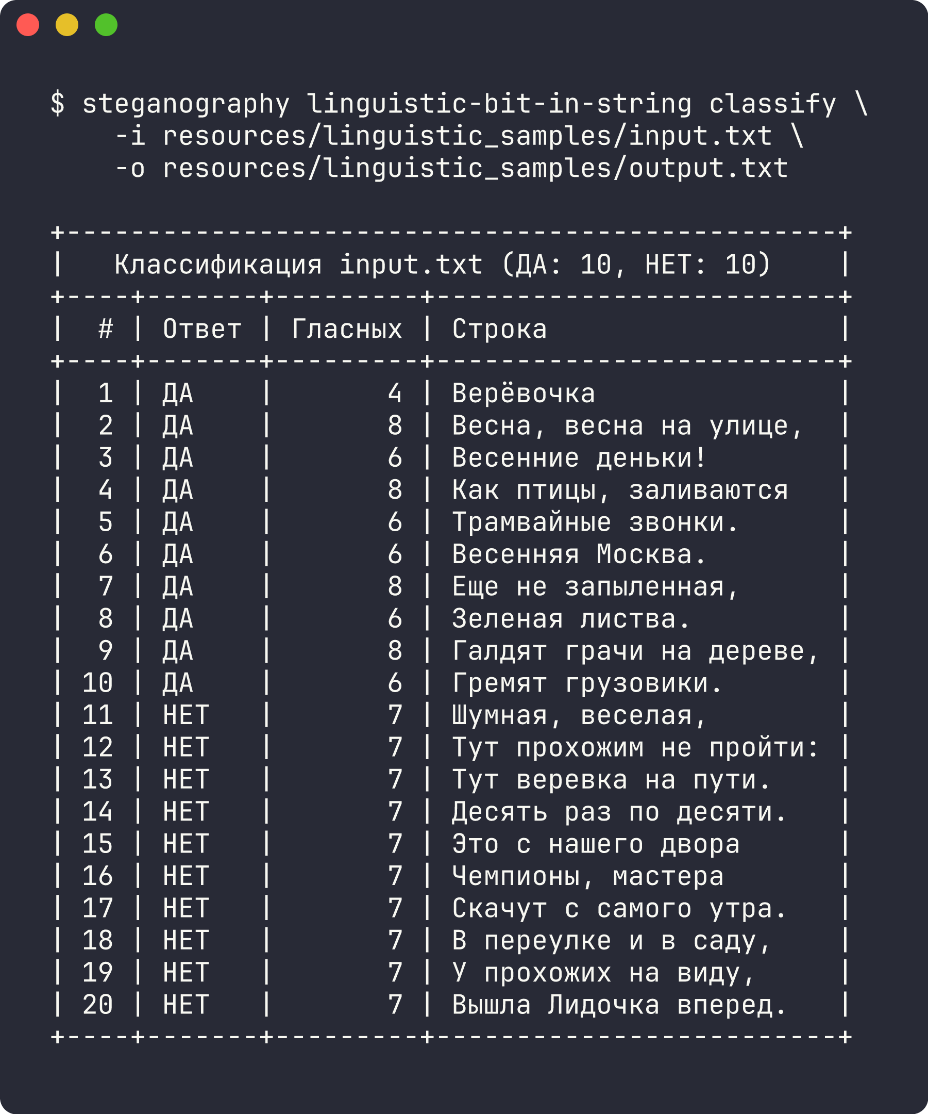
Листинг 4 — вывод программы: классификация 20 строк (10 «ДА» и 10 «НЕТ»)
8. Вывод
В рамках практической работы предложен метод сокрытия одного бита в текстовой строке через чётность числа русских гласных букв. Метод определён на всём множестве осмысленных предложений русского языка, легко применим и обратим. Реализация программы выполнена в стиле Clean Architecture с инжектом зависимостей через dishka, эталонный набор из 10 строк «ДА» и 10 строк «НЕТ» классифицируется верно.

